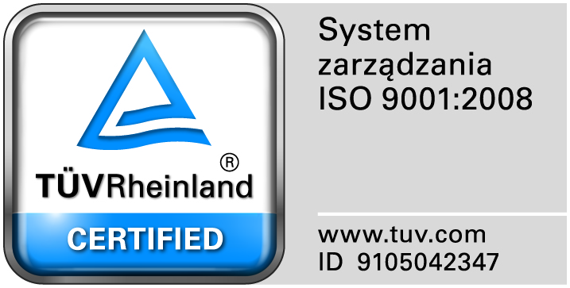
Zamojski Szpital Niepubliczny Sp. z o.o.

22-400 Zamość. ul. Peowiaków 1
www.szpital.com.pl e-mail: zamosc@szpital.com.pl
tel. 84 677-50-00, fax 84 638-51-45

Do Wszystkich Wykonawców

Dot: Przetargu nieograniczonego nr 12/PN/15 Dostawa preparatów do dezynfekcji

WYJAŚNIENIA ZWIĄZANE Z TREŚCIĄ SIWZ

Działając zgodnie z art. 38 ust. 2ustawy Prawo zamówień publicznych (tekst jednolity: Dz. U. z 2013 r. poz. 907, 984, 1047 i 1473 oraz z 2014r. poz. 423,768,811,915,1146 i 1232), w związku z pytaniami dotyczącymi treści Specyfikacji Istotnych Warunków Zamówienia – Zamawiający przesyła treść pytań nadesłanych do w/w postępowania wraz z odpowiedziami.

Pytanie nr 1 Wzór umowy par. 2 ust. 2.
Prosimy o informację, czy dni robocze dostawy jako kryterium oceny ofert to dni od pon. do piąt. z wyłączeniem soboty czy też z uwzględnieniem soboty.
Odpowiedź: Z wyłączeniem soboty.
Pytanie nr 2 Wzór umowy par. 5 ust. 3 pkt 1).
Zgodnie z art. 7 ust. 1 ustawy Prawo zamówień publicznych i zasadą zachowania uczciwej konkurencji oraz zasadą równości stron umowy prosimy o doprecyzowanie zapisu: „ (...) – w ciągu 72 godzin od daty zgłoszenia tych braków” poprzez zapis: „ (...) – w ciągu 72 godzin w dni robocze (poniedziałek – piątek) od daty zgłoszenia tych braków”.
Odpowiedź: Wyrażamy zgodę i zmieniamy zapis w projekcie umowy.

Pytanie 3 Zad. 1 Poz. 1
Zwracamy się z prośba o potwierdzenie, że oferowany preparat, z racji posiadania oddziału pediatrycznego, powinien posiadać pozytywną, aktualną opinię kliniczną IMiDz.
Odpowiedź: Zgodnie z siwz.

Pytanie 4 Zad. 1 Poz. 1
Zwracamy się z prośba o potwierdzenie, że oferowany preparat ma nie zawierać pochodnych fenolowych.
Odpowiedź: Zgodnie z siwz.

Pytanie 5 Zad. 4 Poz. 1
Czy Zamawiający wymaga preparatu przebadanego na Mycobacterium Tuberculosis (Tbc)?
Odpowiedź: Zgodnie z siwz.

Pytanie 6 Zad. 4 Poz. 2
Zwracamy się z prośbą o potwierdzenie, że wymagane przez Zamawiającego spektrum powinno być potwierdzone badaniami na ciecz wyciśniętą z chusteczki, co gwarantuje skuteczność preparatu i jego bezpieczeństwo.
Odpowiedź: Dopuszczamy , nie wymagamy.

